**INSTITUT UNIVERSITAIRE DES SCIENCES - IUS**

**Faculté des Sciences et Technologie - FST**

Niveau L3 Sciences Informatiques

**NOM** : FABIEN

**Prenom** : Marie Béatrice

Soumis au chargé de cours Ismael SAINT AMOUR

**Date**: 19 avril 2025

**TD5-**Dans ce TD, nous allons implémenter **OSPF** (Open Shortest Path First) dans un réseau d'entreprise. L'OSPF est un protocole de routage dynamique très utilisé dans les grandes entreprises et organisations en raison de sa capacité à s’adapter aux modifications du réseau rapidement, et de mettre en place un réseau **Smart Home** basé sur **IoT** dans **Cisco Packet Tracer**. Nous allons configurer des objets connectés (IoT) et les contrôler via un **serveur Home Gateway**.

**Implémentation du Protocole de Routage OSPF**

**Topologie du réseau :**

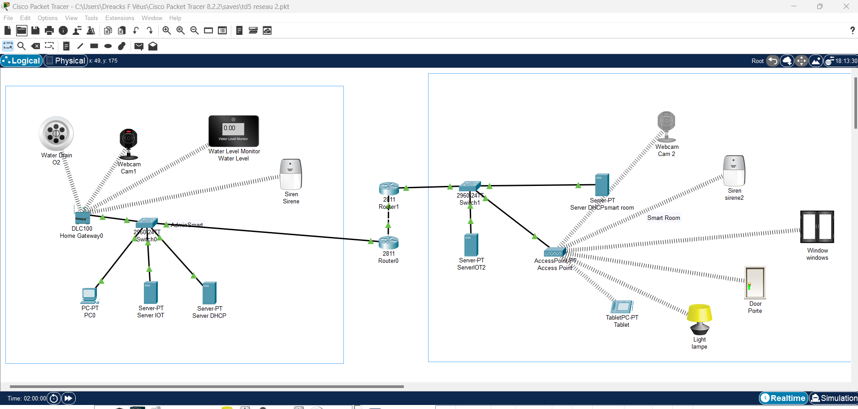

**Configuration les points Accès et les IOT**

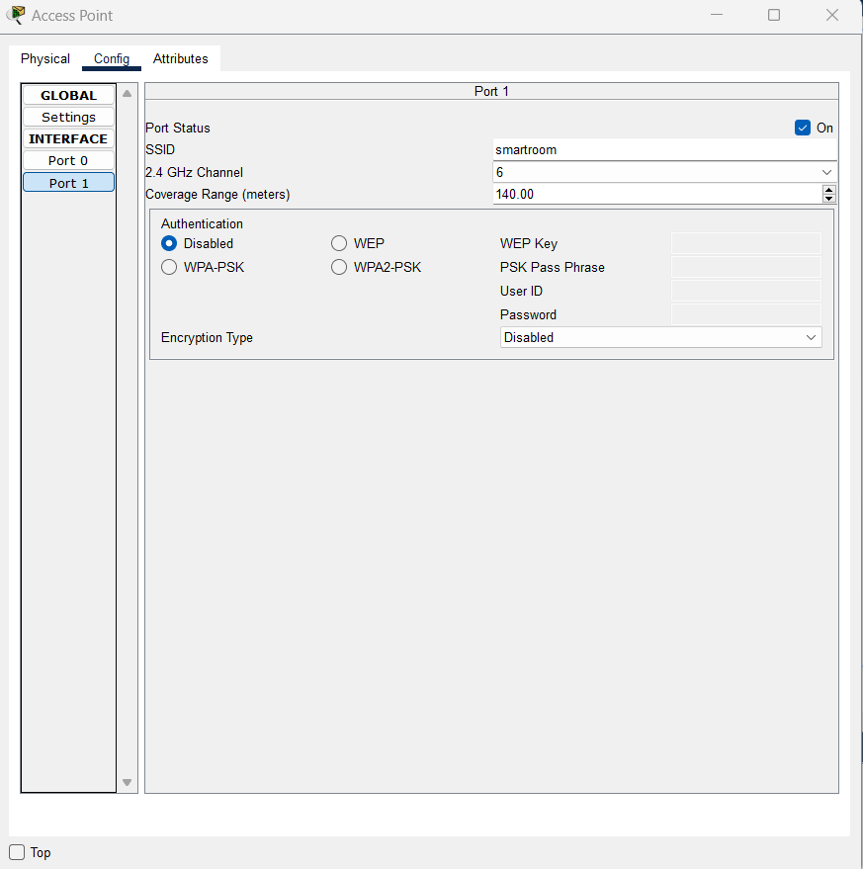

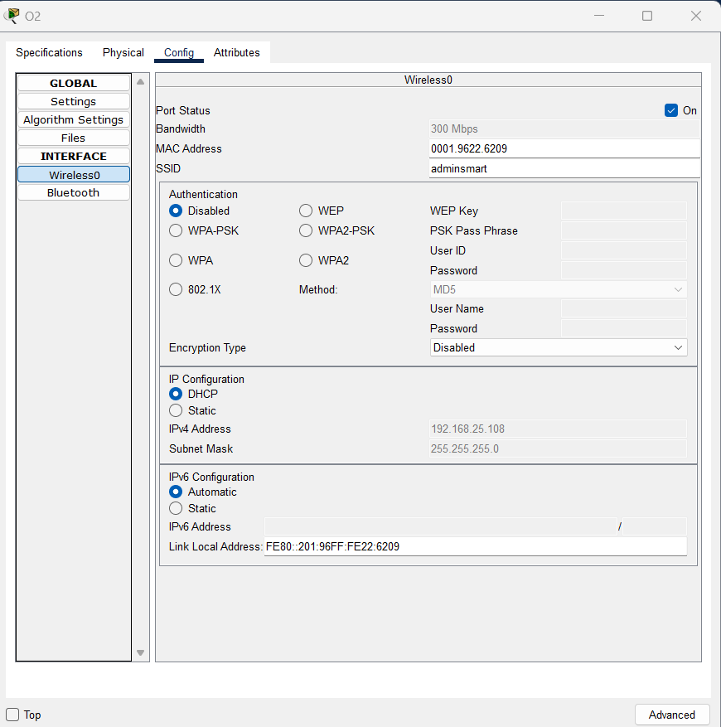

**Configuration des serveurs DHCP et IOT**

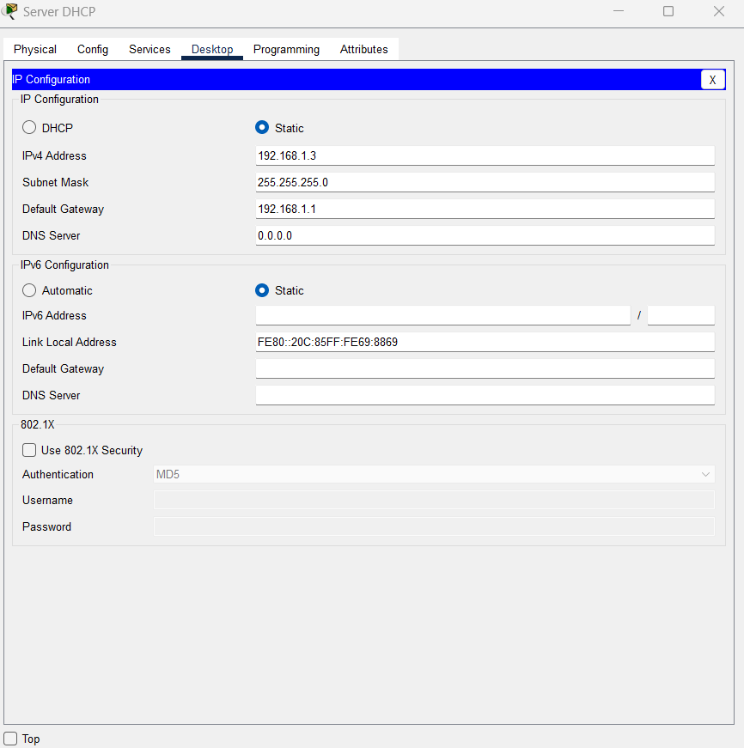

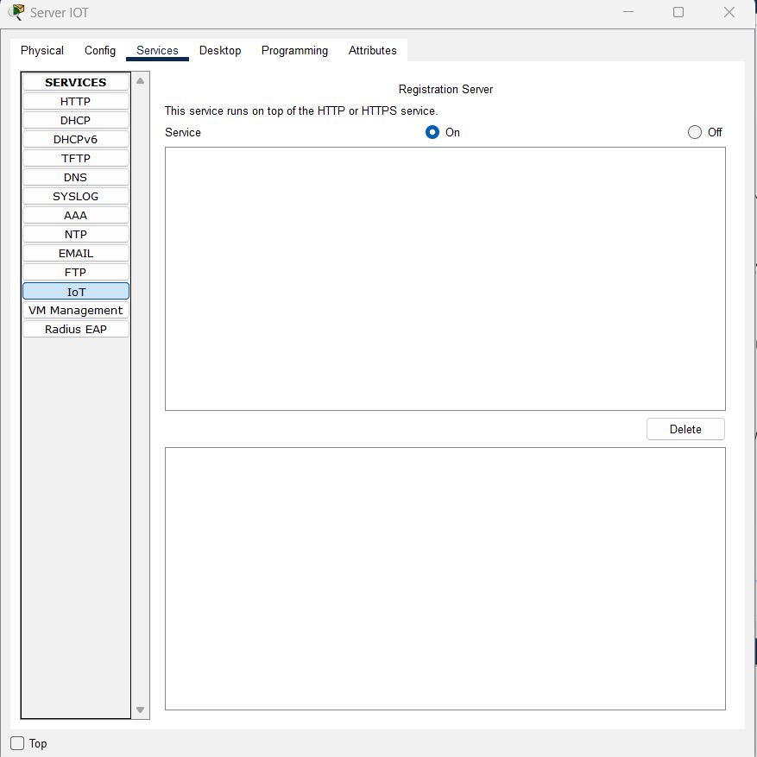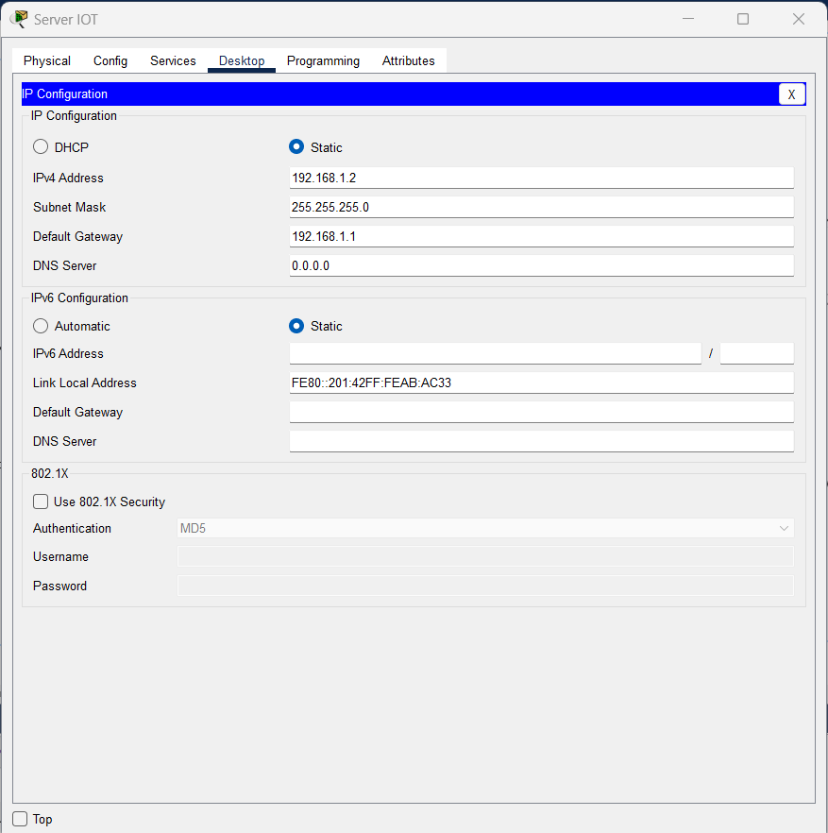

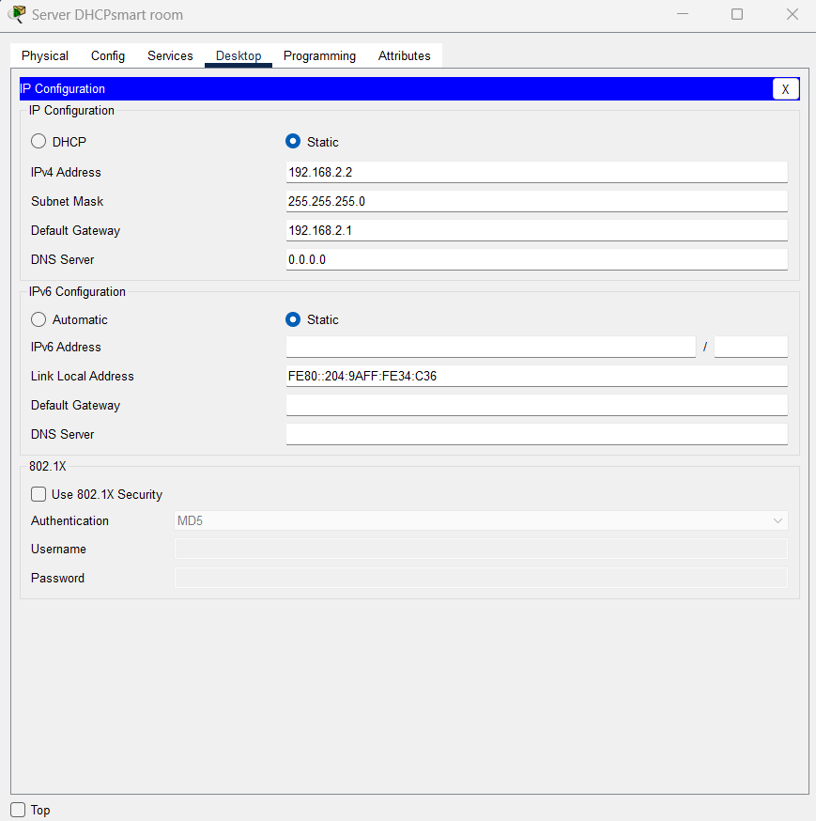

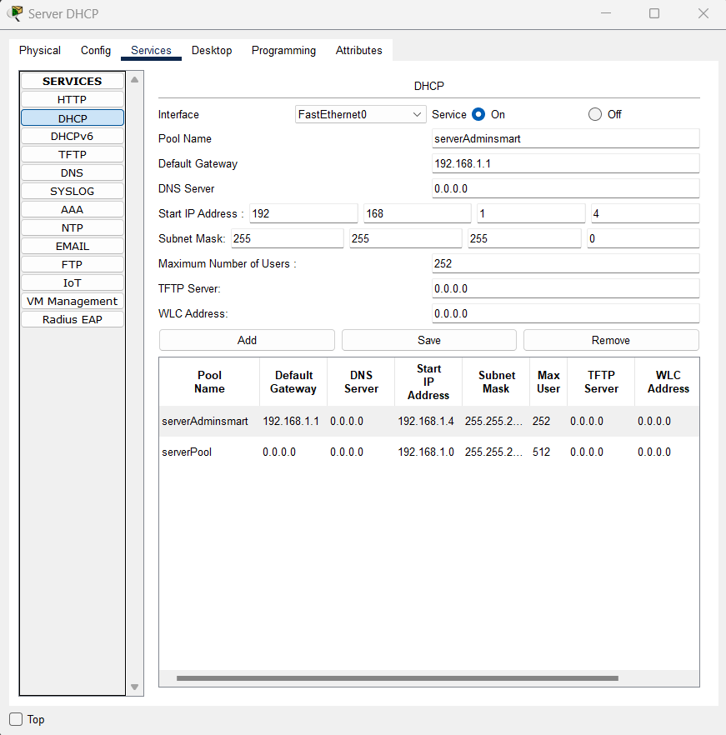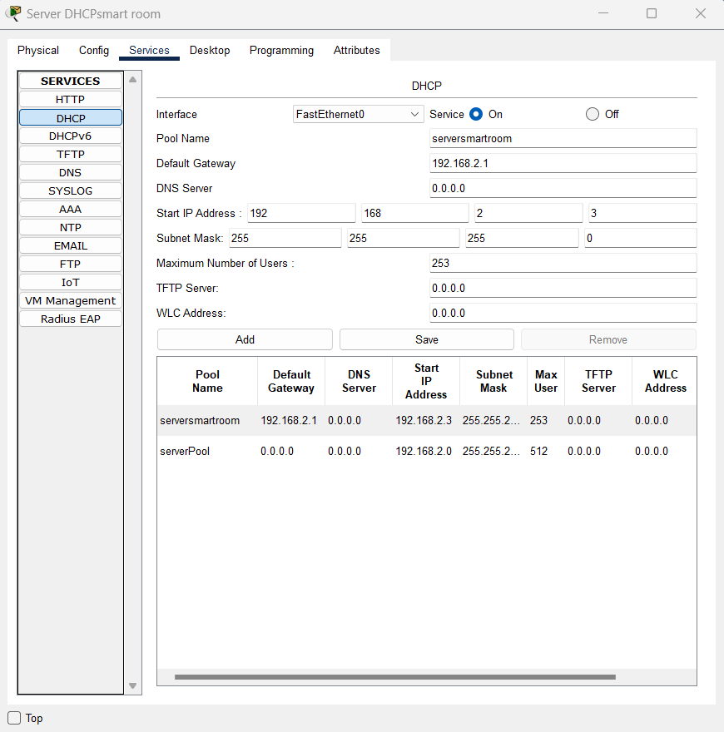

**Configuration de base des routeurs**

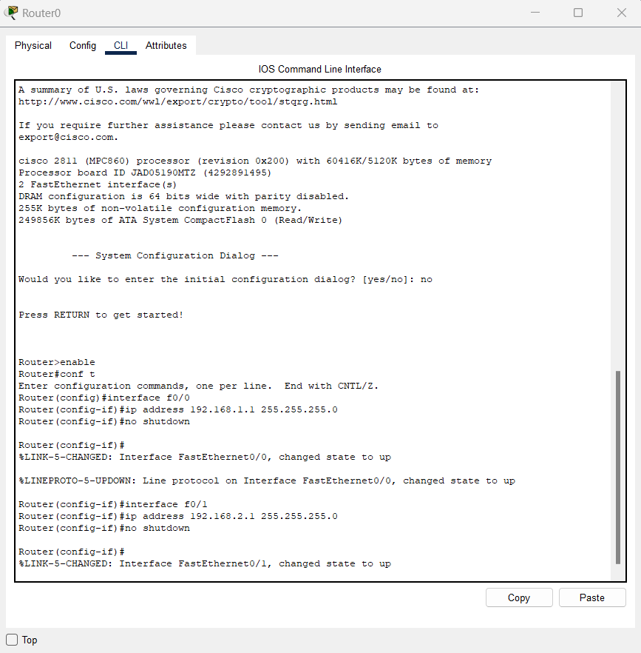

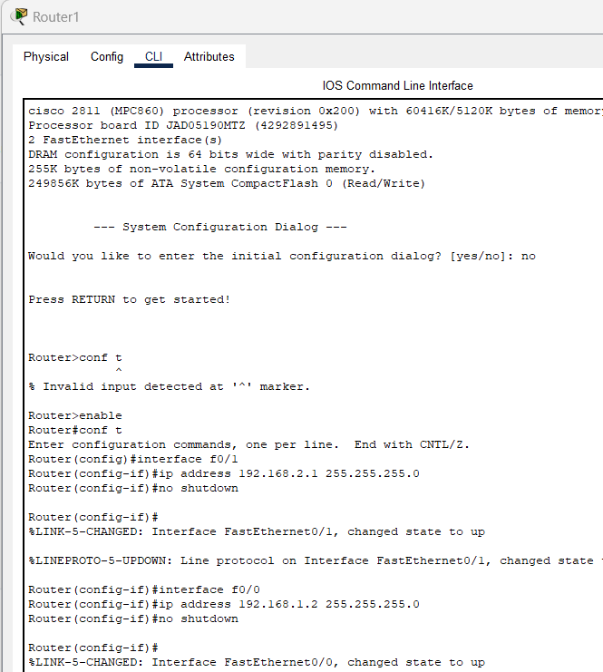

**Configuration du protocole OSPF**

**Activer OSPF sur les routeurs**

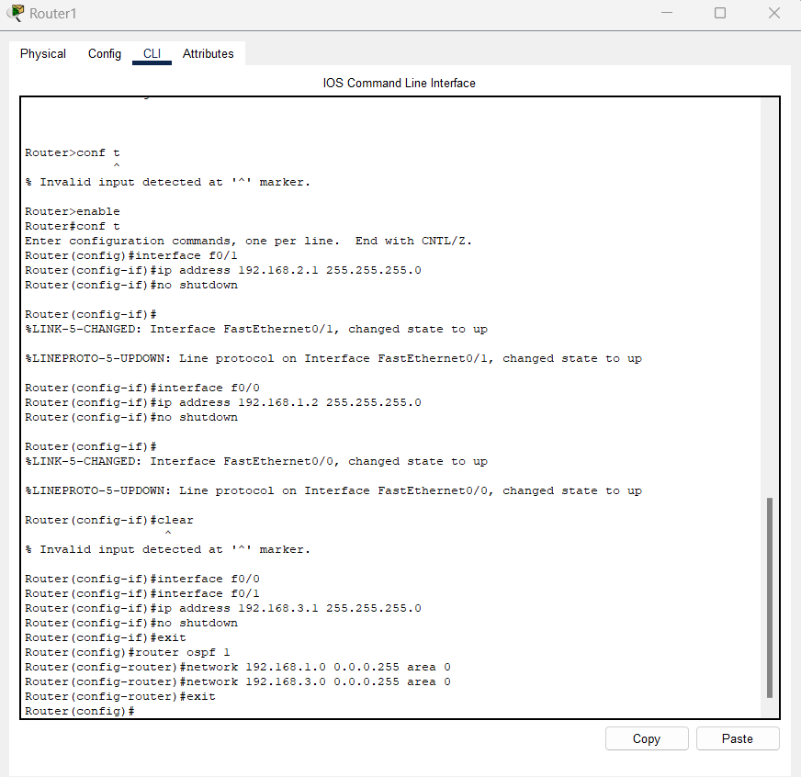

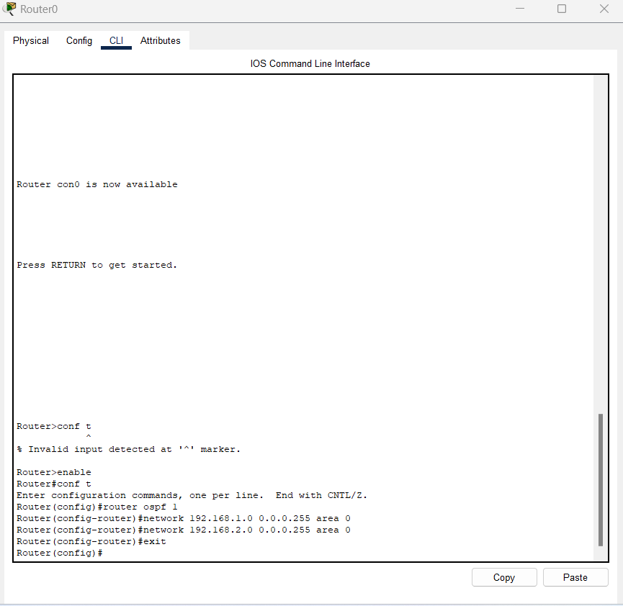

**Activation des services IOT**



**Registration au server**

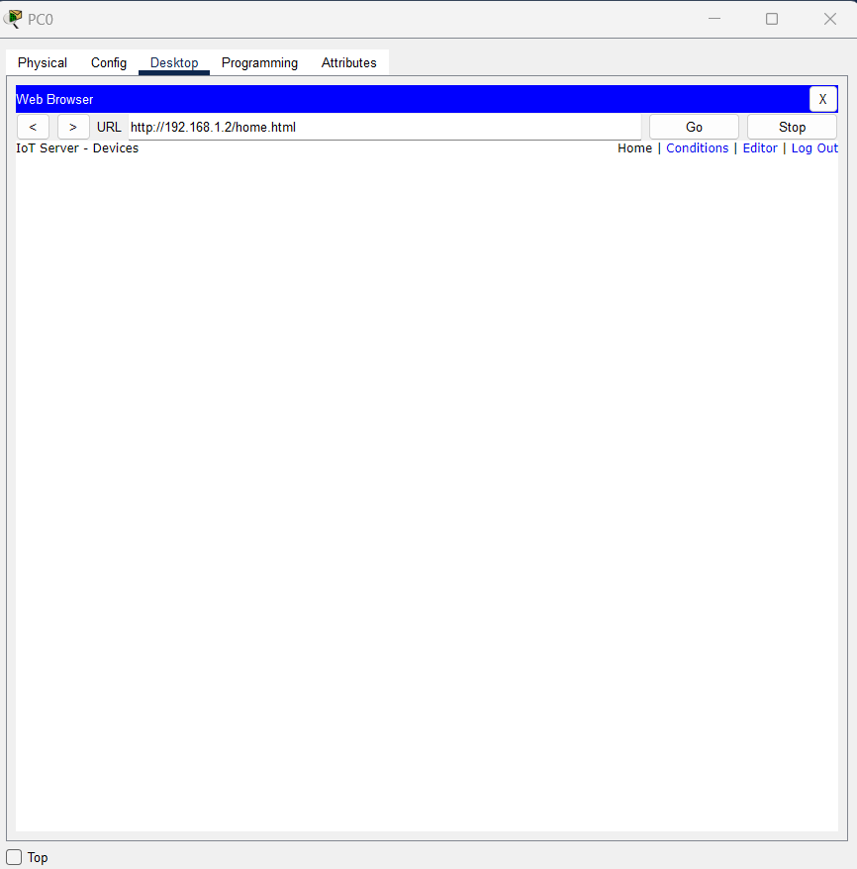

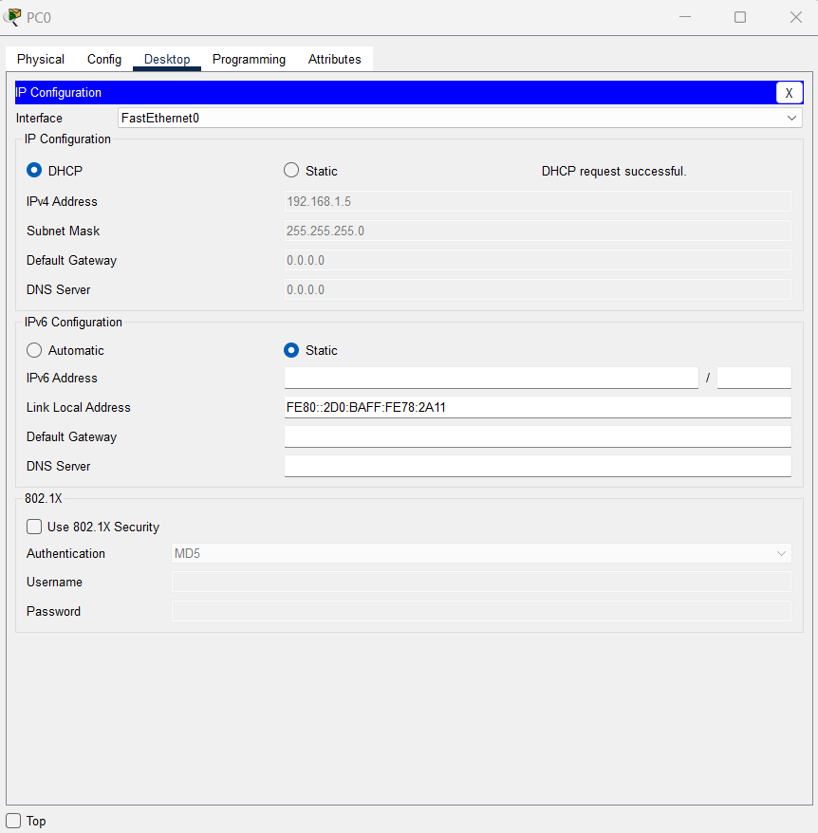

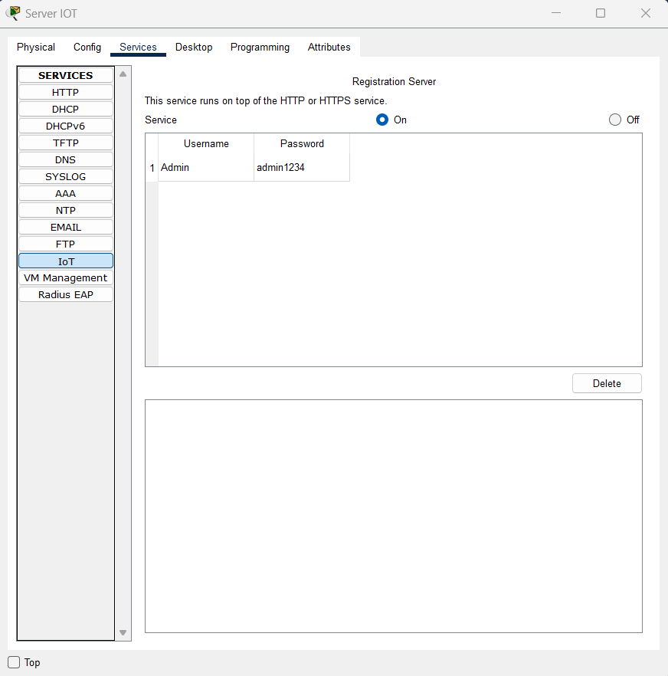

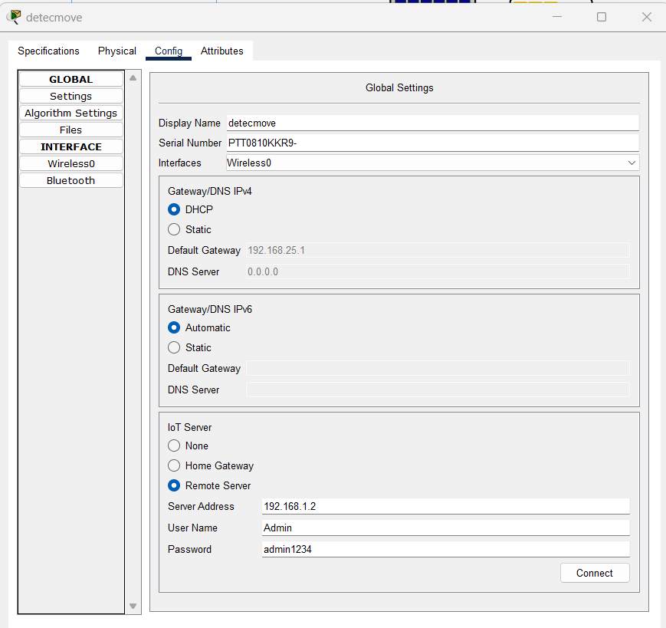

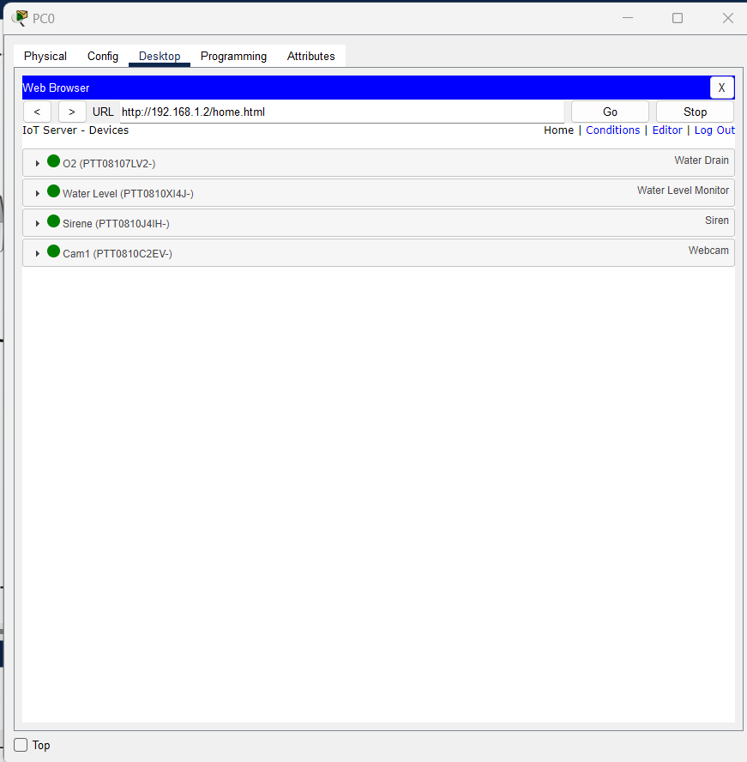

Active la camera si l’O2 est active. (Condition)

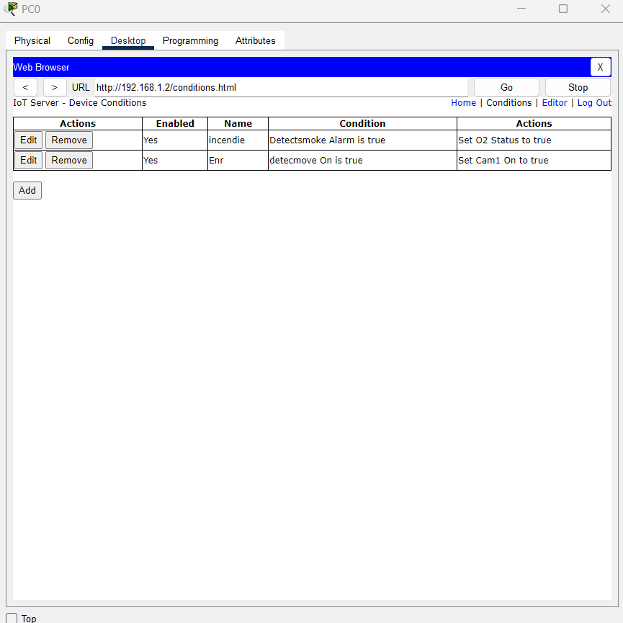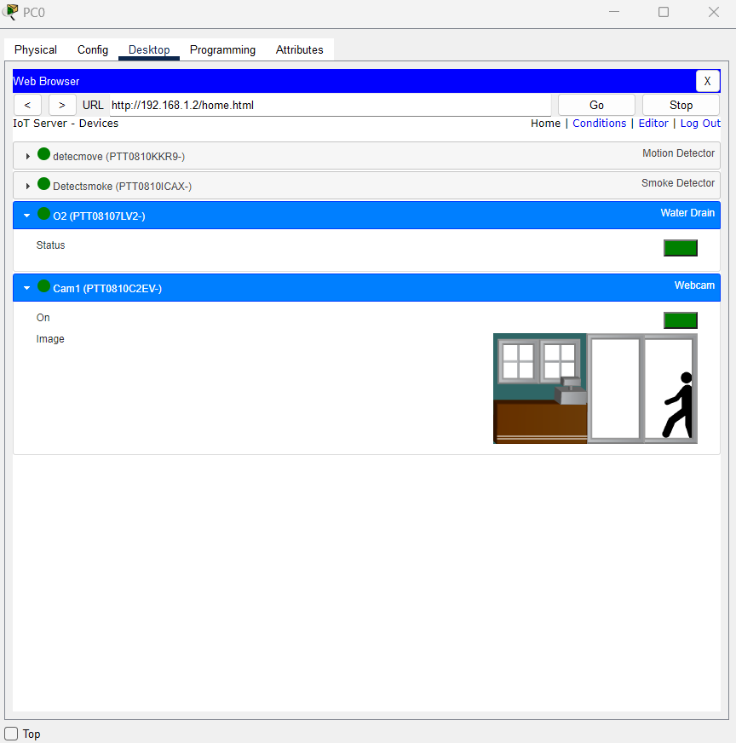

Conclusion

Dans ce TD, J’arrive aj implémenter **OSPF** (Open Shortest Path First) dans un réseau d'entreprise. et de mettre en place un réseau **Smart Home** basé sur **IoT** dans **Cisco Packet Tracer**. J’ai pu configurer des objets connectés (IoT) et les contrôler via un **serveur Home Gateway**.